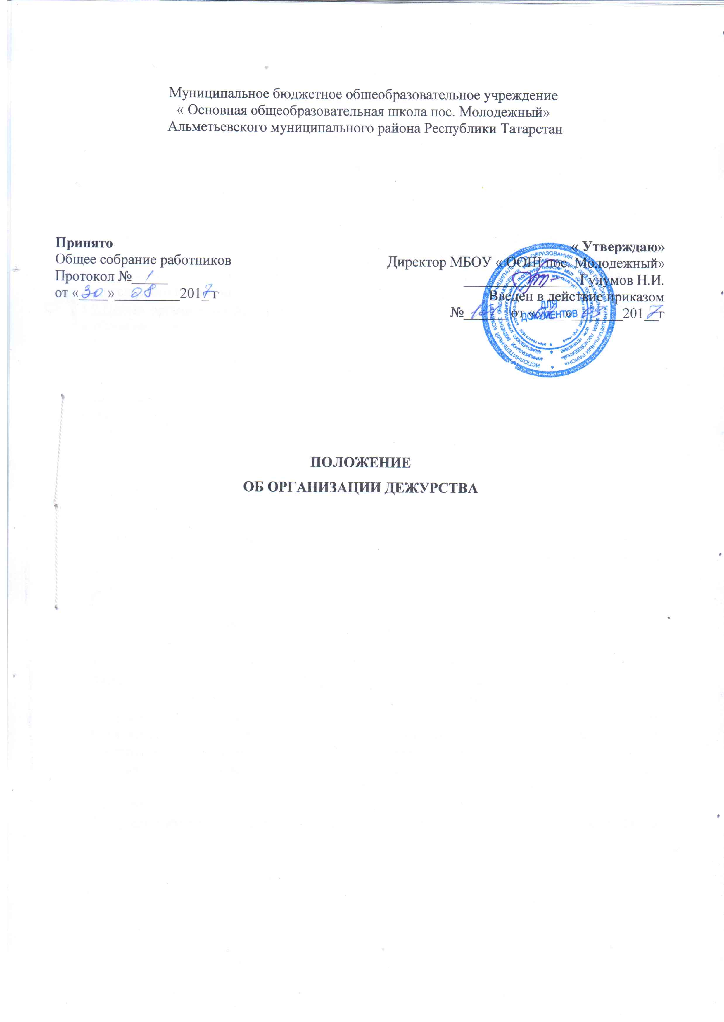

1.Общие положения

1.1. Настоящее положение по организации дежурства (далее – Положение) муниципального бюджетного общеобразовательного учреждения « Основная общеобразовательная школа пос. Молодежный» ( далее-Школа) разработано в соответствии с Федеральным законом от 29 декабря 2012 г. № 273-ФЗ «Об образовании в Российской Федерации», Законом Республики Татарстан "Об образовании" от 22 июля 2013 г. N 68-ЗРТ, Конвенцией о правах ребенка, Семейным кодексом Российской Федерации, Федеральным законом от 24.06.1999 года№120-ФЗ «Об основах системы профилактики безнадзорности правонарушений несовершеннолетних», Федеральным законом от 24.07.1998 года №124-ФЗ «Об основных гарантиях прав ребенка в Российской Федерации», Правилами внутреннего распорядка учащихся Школы, Уставом Школа, с учетом мнения Школьного Совета Учащихся и родительского комитета.

1.2.Целью организации дежурства является обеспечение безопасной деятельности Школы, которая включает в себя:

- Соблюдение Правил внутреннего распорядка учащихся и трудового распорядка и правил поведения всеми участниками образовательных отношений;

- Нормальное и безопасное функционирование здания, оборудования тепловых, водоканализационных, электрических сетей, телефонной связи;

- Поддержание удовлетворительного санитарно-гигиенического состояния помещений и прилегающих территорий;

• Сохранность имущества Школы личных вещей участников образовательных

отношений;

- Отсутствие в Школе посторонних лиц и подозрительных предметов;

- Оперативное реагирование и принятие соответствующих мер в случае возникновения чрезвычайных ситуаций.

1.2. Организация дежурства способствует культуре взаимоотношений и чувства ответственности за поддержание уклада жизни школьного коллектива, трудовому воспитанию учащихся.

2.Организация дежурства в учебное время

2.1. Дежурство в учебное время осуществляется дежурной сменой. В ее состав входят:

- Дежурный администратор из числа заместителей директора Школы, директора ;дежурный классный руководитель 1-9 классов; дежурные педагогические работники; вахтер.

2.2. Дежурство педагогических работников осуществляется в соответствии с графиком, составляемым заместителем директора по УВР совместно с председателем профсоюзного комитета и утверждаемым директором Школы в начале учебного года.

2.3. График дежурства вахтеров, рабочих по обслуживанию здания и сторожей составляет директор Школы. Он учитывает дежурства в табеле учета рабочего времен и технического персонала.

2.4. Продолжительность дежурств определяется годовым календарным учебным графиком Школы.

3.Организация дежурства во внеурочное время

3.1. Дежурство во внеурочное время осуществляется:

- Дежурным администратором из числа заместителей директора Школы и директора Школы;

- Дежурными классными руководителями 1-9 классов;

- Дежурными педагогическими работниками, не являющимися классными руководителями;

- вахтером;

- сторожем.

3.2. В выходные дни дежурство по Школе осуществляется сторожем по установленному графику.

3.3. При проведении мероприятий в здании Школы в выходные, праздничные и каникулярные дни приказом директора Школы назначается дежурный педагог (группа педагогов), который организует и проводит мероприятия.

3.4. Для дежурства в праздничные дни приказом директора Школы назначаются: -

дежурный администратор;

– сторож.

3.5. В каникулярное время дежурство по Школе осуществляется работниками из числа технического персонала Школы по графику, составленному директором.

3.6. В период проведения внеурочных мероприятий и праздников к дежурству привлекаются родители 1-11 классов.

- Обязанности работников дежурной смены

4.1. Дежурный администратор обязан:

- Организовать работу дежурной смены и выполнение задач, перечисленных в разделе 1 настоящего Положения;

- Принять оперативные меры по устранению выявленных недостатков, препятствующих нормальному осуществлению образовательной деятельности;

- Докладывать о происшествиях директору Школы , а при необходимости обращаться в соответствующие дежурные службы города.

4.2.Дежурный классный руководитель обязан:

- Организовать коллектив класса для дежурства в соответствии с графиком на следующих постах: у входа в Школу, в раздевалках, в столовой, на лестницах, в коридорах первого, второго этажей, у библиотеки;

- Провести инструктаж дежурных обучающихся;

- Организовать проверку наличия сменной обуви у учеников;

- Проверить готовность учебных кабинетов;

- Следить за проветриванием коридоров, рациональным использованием электроэнергии, санитарным состоянием здания Школы;

- немедленно докладывать дежурному администратору о происшествиях и выявленных недостатках.

В случае отсутствия дежурного администратора выполняет его обязанности.

4.3. Дежурный педагогический работник обязан: в соответствии

  - с графиком дежурства находиться на своем посту;

- Обеспечивать соблюдение правил поведения учащимися на вверенном посту;

- Помогать дежурному классному руководителю в организации дежурства класса;

- Следить за санитарным состоянием территории своего поста;

- Докладывать обо всех недостатках дежурному администратору и принимать необходимые для их устранения меры.

4.4. Дежурный вахтер обязан:

- Принять и сдать вахту дежурному сторожу;

- Вначале дежурства проверить наличие ключей от кабинетов, журнала для заявок электрику, сантехнику, исправность фонарей;

- Выдать ключи от кабинетов учителям,

- Осуществлять пропускной режим в Школе в соответствии с разделом 6 настоящего Положения;

- Подавать звонки на уроки и перемены;

- Не допускать вынос имущества Школы без разрешения дежурного администратора или материально ответственного лица;

- Докладывать о происшествиях или чрезвычайных ситуациях любому дежурному педагогическому работнику или директору школы.

При необходимости временно отлучиться с поста дежурный вахтер оставляет за себя сотрудника Школы (охранника), который в этот период выполняет его обязанности.

5. Обязанности сторожа

5.1. Сторож выходит на дежурство в соответствии с графиком, составленным директором. В период своего дежурства он отвечает за функционирование электрических, тепловых и водоканализационных сетей, сохранность имущества Школы . Соблюдение правил пожарной безопасности.

5.2.Сторож обязан:

- Принять дежурство у вахтера смены и передать дежурство вахтеру первой смены;

- При заступлении на дежурство и далее через каждые 1,5-2 часа совершать обход здания Школы изнутри производить его наружный осмотр; проверять плотность закрытия рам и форточек, отсутствие посторонних лиц и подозрительных предметов, наличие ключей от кабинетов, надежность запоров входных дверей, запасных дверей, запасных входов, входов

  - помещения Школы , исправность наружного освещения;

- При обнаружении не исправности или выявлении недостатков принять оперативные меры для их устранения, при невозможности устранить их самостоятельно сообщить директору Школы или ответственному дежурному администратору;

- в случае неправомерных действий со стороны посторонних лиц немедленно сообщить об этом по телефону 02 и принять меры к сохранению имущества и задержанию нарушителей; - в случае задымления или воспламенения помещений Школы немедленно сообщить по телефону 01 и принять меры к тушению пожара, спасению здания и имущества Школы;
Школа)
- Докладывать директору или дежурному администратору обо всех происшествиях за смену.

    - Порядок осуществления пропускного режима в Школу

6.1.В целях обеспечения безопасности деятельности Школы и избежание нежелательных действий посетитель, приходящий в Школе и не являющийся участником образовательных отношений, должен обязательно зарегистрироваться в журнале, находящемся у вахтера, указав свою фамилию, имя и отчество, цель посещения, время входа и выхода из здания.

- 2. Дежурный вахтер обязан следить за правильностью записей, и имеет право потребовать документ, удостоверяющий личность прошедшего.

- В случае отказа от регистрации или противоправных действий со стороны посетителей вахтер должен немедленно сообщить об этом дежурному администратору или вызвать дежурный наряд полиции.

  - Организация дежурства классов во внеурочное время

7.1. Уборка территории Школы по графику.

7.2. Внешний вид: согласно положению о форме, сменная обувь, бейджики

7.3. Дежурство в столовой осуществляется на переменах.

7.4. В обязанности дежурного входит:

- Поддержание чистоты и порядка на посту;

- При нарушении порядка обучающимися Школы, дежурный ставит в известность о нарушении дисциплины, классного руководителя и дежурного администратора.

7.5. По окончании уроков дежурные обходят здание Школы внутри и по территории, убирают мусор и осматривают сохранность.

7.6. По окончании дежурства, дежурный сдает свой пост классному руководителю, а классный руководитель дежурному администратору.

- Организация дежурства в учебных кабинетах

8.1. Ответственный за дежурство в классном кабинете выбирается на совете классного самоуправления.

8.2. Обязанности ответственного за дежурство в классном кабинете:

- Составление графика дежурства в классном кабинете;

- Контроль за выполнением графика дежурства в классном кабинета;

- Ежедневная проверка санитарно-гигиенического состояния классного кабинета.

8.3. В обязанности дежурного по классу входит:
- Содержание в чистоте классной рабочей доски;

- Следить за чистотой, порядком и сохранностью мебели;

- Выполнять проветривание в кабинете после каждого урока на перемене.

8.4. Классный руководитель и совет класса подводят итоги дежурства еженедельно.

  - Порядок осуществления пропускного режима

9.1. Контрольно-пропускной режим - совокупность мероприятий и правил, исключающих возможность несанкционированного прохода лиц, проезда транспортных средств, провоза имущества на территорию или с территории школы.

Контрольно-пропускной режим в помещение школы предусматривает комплекс специальных мер, направленных на поддержание и обеспечение установленного порядка деятельности

школы и определяет порядок пропуска обучающихся и сотрудников школы, граждан в административное здание.

9.2. Ответственность за осуществление контрольно-пропускного режима в школе возлагается на:

- директора школы (или лица, его замещающего);

- дежурного администратора;

- охранника;

- дневного и ночного сторожей (в летний период).

9.3. Контроль за соблюдением контрольно-пропускного режима участниками образовательного процесса в школе возлагается на дежурного администратора;

9.4 Учащиеся, сотрудники МБОУ «ООШ пос. Молодежный» и посетители проходят в здание через центральный вход.

9.4. Родители могут быть допущены в образовательное учреждение при предъявлении документа, удостоверяющего личность.

9.7. Лица, не связанные с образовательным процессом, посещающие школу по служебной необходимости, пропускаются при предъявлении документа, удостоверяющего личность, по согласованию с директором школы или лицом его заменяющим, с записью в «Журнале учета посетителей».

